
ВЕСТНИК
муниципальных правовых актов Колодезянского сельского поселения Каширского муниципального
района Воронежской области

С 01 декабря по 16 декабря 2024
№ 24
от 16 декабря
2024 года

Раздел 1.
Решения Совета народных депутатов Колодезянского сельского поселения Каширского муниципального района Воронежской области

Не принимались.

Раздел 2.
Постановления администрации Колодезянского сельского поселения
Каширского муниципального района Воронежской области
_____________________________________________________________________________

АДМИНИСТРАЦИЯ
КОЛОДЕЗЯНСКОГО СЕЛЬСКОГО ПОСЕЛЕНИЯ
КАШИРСКОГО МУНИЦИПАЛЬНОГО РАЙОНА
ВОРОНЕЖСКОЙ ОБЛАСТИ

ПОСТАНОВЛЕНИЕ

от 02.12.2024 г. № _111__
п. Колодезный

«Об утверждении схемы развития
инженерной инфраструктуры Колодезянского
сельского поселения «Системы водоснабжения
и водоотведения»»

В соответствии с градостроительным кодексом Российской Федерации, Федеральным законом от 06.10.2003 № 131-ФЗ «Об общих принципах организации местного самоуправления в Российской Федерации» администрация Колодезянского сельского поселения Каширского муниципального района Воронежской области
ПОСТАНОВЛЯЕТ:
- Утвердить схему развития инженерной инфраструктуры Колодезянского сельского поселения «Система водоснабжения и водоотведения». (Схема прилагается).
- Контроль за исполнением настоящего постановления оставляю за собой.

И.о. главы администрации
Колодезянского сельского поселения Е.В. Ермолова

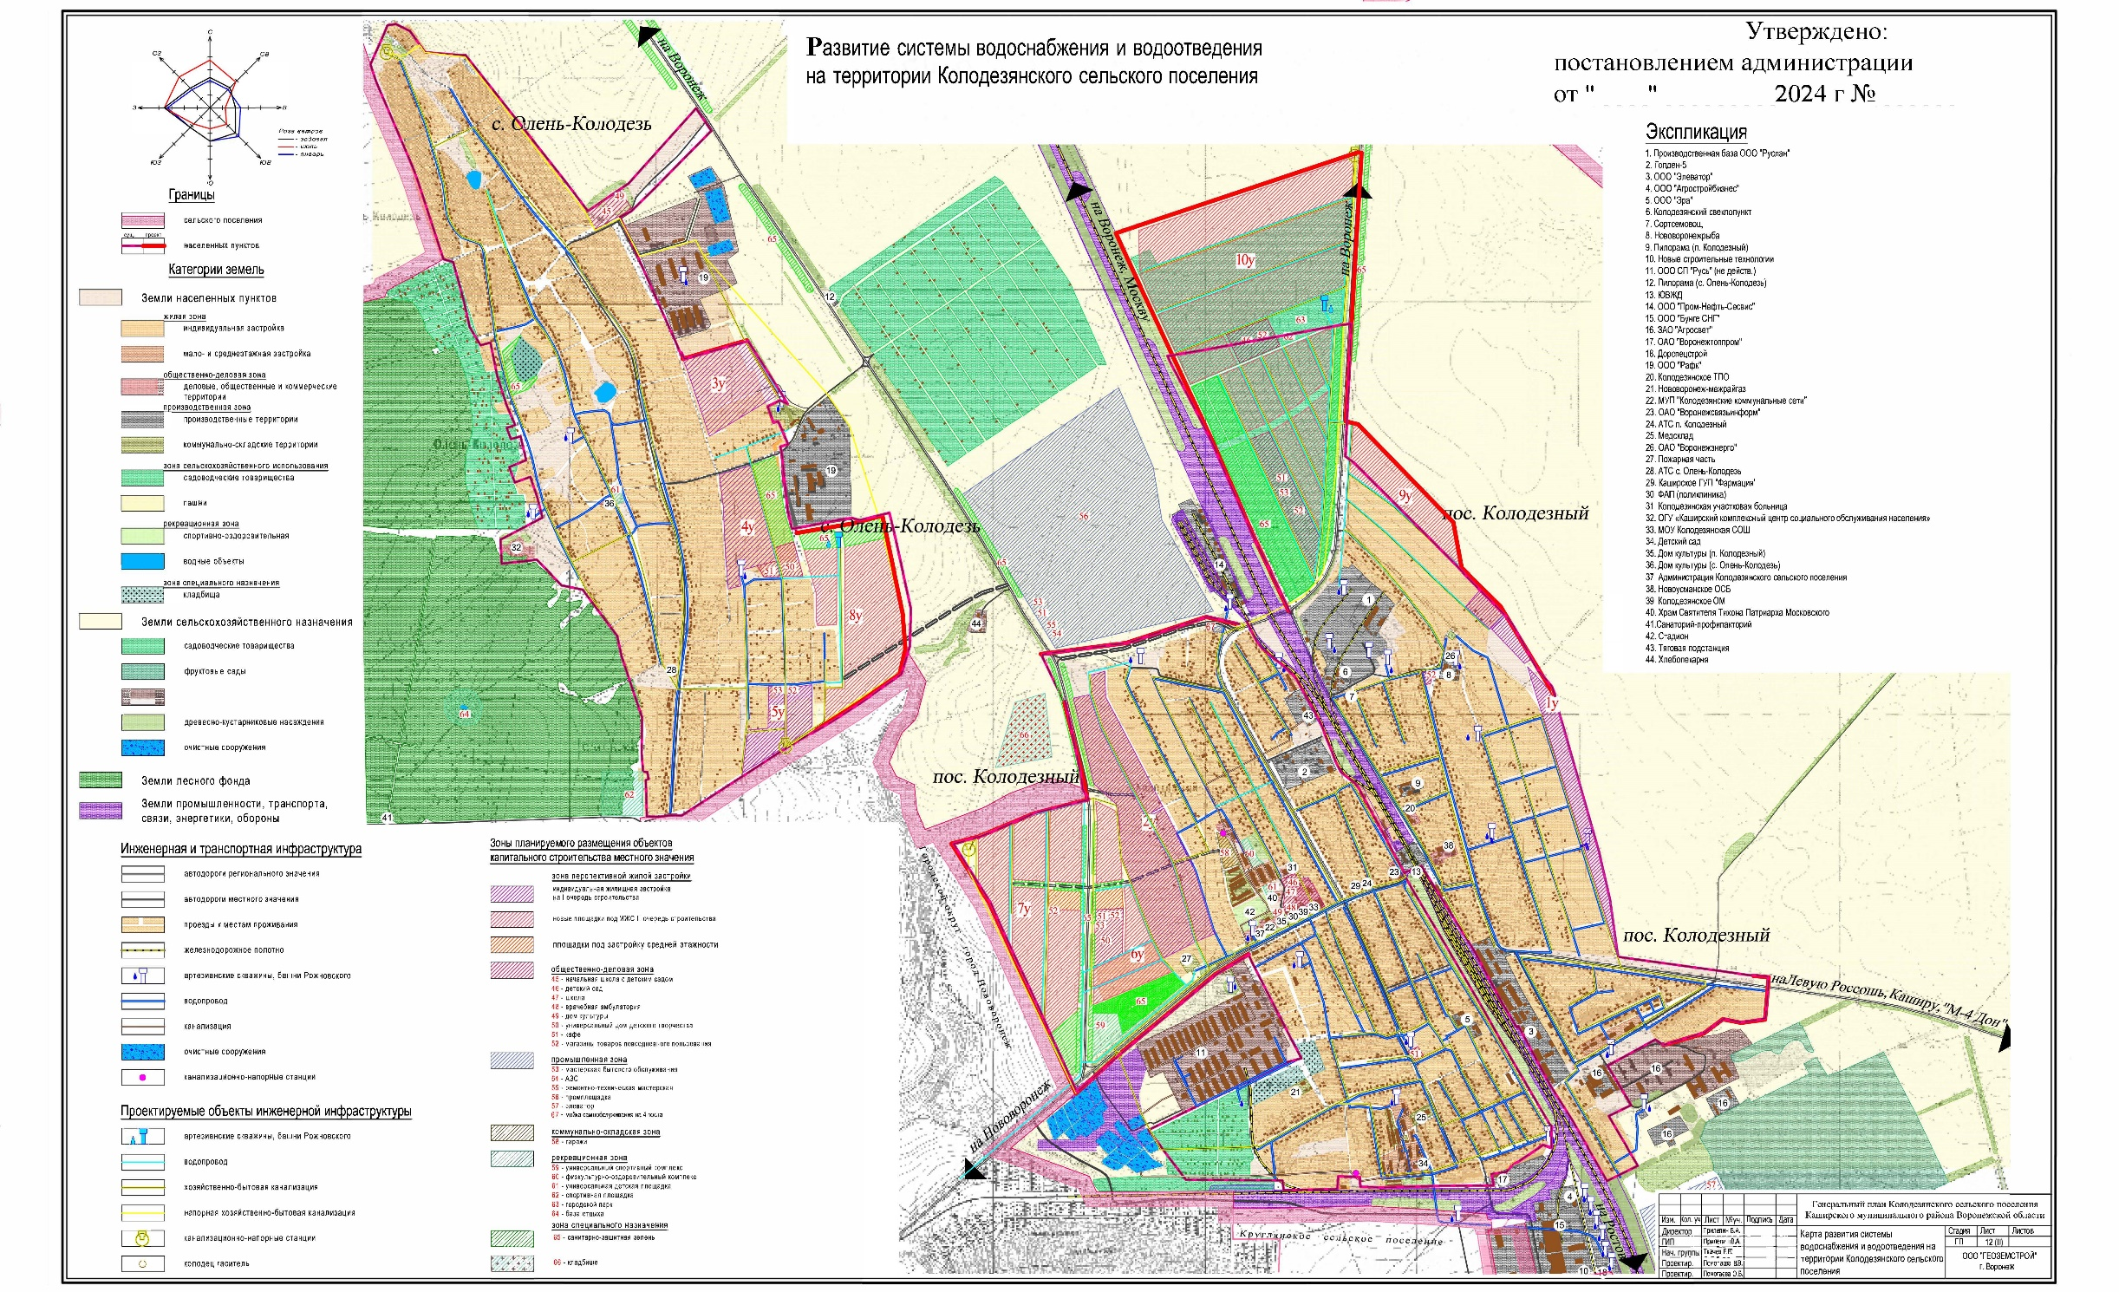

Раздел 3.
Официальная информация

Заключение
о результатах публичных слушаний по вопросу предоставления разрешения на отклонение от предельных параметров разрешенного строительства, реконструкции объектов капитального строительства(сокращение минимального отступа от границ земельного участка: до стен основного строения, со стороны участка, расположенного с южной стороны - «с 3 м.» до «1м.»)
с кадастровым номером 36:13:1200008:936, общей площадью 92,1 кв.м., расположенного на земельном участке с кадастровым номером 36:13:1200008:252, площадью 600,0 кв.м. по адресу: Воронежская область, Каширский район, п. Колодезный, ул.Березовая роща, д. 47, объект незавершенного строительства, степень готовности 30%.

От «16» декабря 2024 года

Место проведения публичных слушаний:
Воронежская область, Каширский район, п. Колодезный, ул. Центральная, д. 16 «А» (здание администрации).
Инициатор публичных слушаний:
Глава Колодезянского поселения (постановление главы Колодезянского сельского поселения от 22.11.2024 № 3 «О назначении публичных слушаний по вопросу предоставления разрешения на отклонение от предельных параметров разрешенного строительства, реконструкции объектов капитального строительства.

Постановление было обнародовано в соответствии с Положением о порядке проведения публичных слушаний и общественных обсуждений в СМИ (в газете «Вестник муниципальных правовых актов Колодезянского сельского поселения Каширского муниципального района Воронежской области», № 22 от 22.11.2024 и размещено на официальном сайте муниципального образования Колодезянского сельского поселения Каширского муниципального района Воронежской области в информационно-телекоммуникационной сети «Интернет» (https://kolodez36.gosuslugi.ru/).
Организатор публичных слушаний:
Комиссии по рассмотрению заявлений о предоставлении разрешения на условно разрешенный вид использования земельного участка или объекта капитального строительства и предоставлении разрешения на отклонение от предельных параметров разрешенного строительства, реконструкции объектов капитального строительства Колодезянского сельского поселения Каширского муниципального района Воронежской области
Оповещение о публичных слушаниях: опубликовано в газете «Вестник муниципальных правовых актов Колодезянского сельского поселения Каширского муниципального района Воронежской области», № 22 от 22.11.2024 и размещено на официальном сайте муниципального образования Колодезянского сельского поселения Каширского муниципального района Воронежской области в информационно-телекоммуникационной сети «Интернет» (https://kolodez36.gosuslugi.ru/).
Экспозиция проекта проводилась по адресу: Воронежская область, Каширский район, п. Колодезный, ул. Центральная, д. 16 «А» (здание администрации). Дата открытия экспозиции –25.11.2024 срок проведения экспозиции до 13.12.2024.
Вопрос рассмотренный на публичных слушаниях: предоставление разрешения на отклонение от предельных параметров разрешенного строительства, реконструкции объектов капитального строительства(сокращение минимального отступа от границ земельного участка: до стен основного строения, со стороны участка, расположенного с южной стороны - «с 3 м.» до «1м.») с кадастровым номером 36:13:1200008:936, общей площадью 92,1 кв.м., расположенного на земельном участке с кадастровым номером 36:13:1200008:252, площадью 600,0 кв.м. по адресу: Воронежская область, Каширский район, п. Колодезный, ул. Березовая роща, д. 47, объект незавершенного строительства, степень готовности 30%.
На публичных слушаниях присутствовали:
- Комиссия по рассмотрению заявлений о предоставлении разрешения на условно разрешенный вид использования земельного участка или объекта капитального строительства и предоставлении разрешения на отклонение от предельных параметров разрешенного строительства, реконструкции объектов капитального строительства Колодезянского сельского поселения Каширского муниципального района Воронежской области – 4 человека
-граждане – 10 человек.
Составлен протокол публичных слушаний от 16.12.2024 по вопросу предоставления разрешения на отклонение от предельных параметров разрешенного строительства, реконструкции объектов капитального строительства(сокращение минимального отступа от границ земельного участка: до стен основного строения, со стороны участка, расположенного с южной стороны - «с 3 м.» до «1м.»)
с кадастровым номером 36:13:1200008:936, общей площадью 92,1 кв.м., расположенного на земельном участке с кадастровым номером 36:13:1200008:252, площадью 600,0 кв.м.по адресу: Воронежская область, Каширский район, п. Колодезный, ул.Березовая роща, д. 47, объект незавершенного строительства, степень готовности 30%.
РЕШИЛИ:
Предоставить собственнику земельного участка разрешение на отклонение от предельных параметров разрешенного строительства, реконструкции объектов капитального строительства (сокращение минимального отступа от границ земельного участка: до стен основного строения, со стороны участка, расположенного с южной стороны - «с 3 м.» до «1м.») с кадастровым номером 36:13:1200008:936, общей площадью 92,1 кв.м., расположенного на земельном участке с кадастровым номером 36:13:1200008:252, площадью 600,0 кв.м.по адресу: Воронежская область, Каширский район, п. Колодезный, ул.Березовая роща, д. 47, объект незавершенного строительства, степень готовности 30%.
- Настоящее заключение опубликовать в официальном периодическом издании «Вестник муниципальных правовых актов Колодезянского сельского поселения Каширского муниципального района Воронежской области» и разместить на официальном на официальном сайте муниципального образования Колодезянского сельского поселения Каширского муниципального района Воронежской области в информационно-телекоммуникационной сети «Интернет» (https://kolodez36.gosuslugi.ru/).

Учредители и издатели: Совет народных депутатов и администрация
Колодезянского сельского поселения Каширского муниципального района Воронежской области
396340, Воронежская область, п. Колодезный,
Тел. 8(47342)3-10-75,
Объем л. 4. Тираж 6 экземпляров; бесплатно.
Дата выпуска. 16.12.2024г.

